מכללה אקדמית נתניה . 2004 . 08 . 12
מבחן בקורס תכנות בסביבת חלונות ( C# ) . מרצה ד"ר ג. קגן
סמסטר ב' , מועד ב' , תשס"ד .
מבחן מול מחשב, חומר עזר פתוח .
זמן הבחינה : שלוש שעות ( 180 דקות ) .
פתור שאלה אחת. ערך השאלה 50 נקודות.

MDI , TextBox דינאמי והצגת טקסט בצורה גרפית .

שלב 1. - 3נקודות. הגדר Parent - MDI Container ושני צאצאיו Child2, Child1.

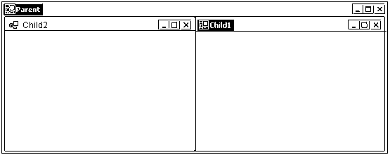

שלב 2 - 7 נקודות. ע"י עכבר ( לחיצה על כפתור, הזזת עכבר ושחרור כפתור) הגדר בחלון של Child כלשהו את הפקד TextBox .

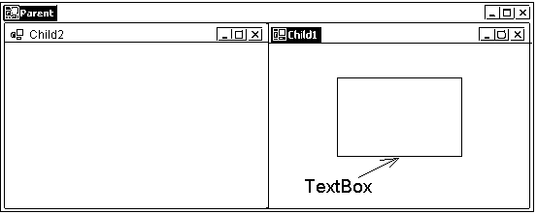

שלב 3. 20 נקודות. כתוב ב- TextBox טקסט כלשהו והצג אותו ( בצורה גראפית,
בעזרת פונקציה DrawString) בחלון השני. גודל של TextBox משפיע על גודלו של הפונט ( לדוגמא הנתונה , הפונט הוא בגודל 2 / 3 מגובה של TextBox ).

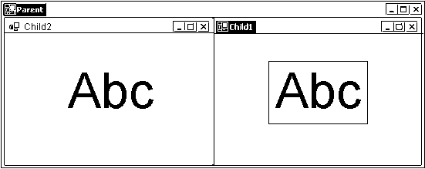

שלב 4 . 20 נקודות. כדי להמשיך את התהליך: DoubleClick של העכבר על ה- TextBox מבטל את ה- TextBox ורושם על מקומו את הטקסט שלו.

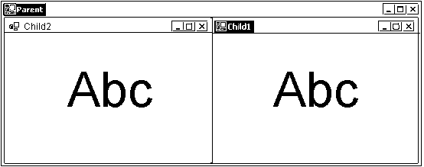

שים לב:
---רק אחרי ביטול של TextBox , התהליך ( שלבים 2 - 3 - 4 ) ימשך, והגדרה חדשה של TextBoxתהיה אפשרית בכל חלון של Child.

--- בכל רגע נתון, קיים לא יותר מ- TextBox אחד ( לא ניתן להגדיר שני TextBox בחלון אחד או TextBox בשני חלונות). לקבלת תוצאה זו מומלץ להשתמש בדגל static .

--- בהמשך התהליך, כתיבת DrawString חדשה על תמונה קודמת, למשל:

